**GUÍA DE MATEMÁTICA**

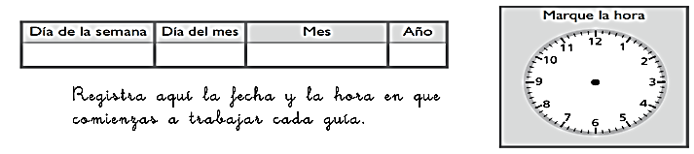

|  |  |  |
| --- | --- | --- |
| Nombre: | Curso: 4°A | Fecha: semana N° 7 |
| **¿QUÉ APRENDEREMOS?** | | |
| **Objetivo (s):** Contar números del 0 al 1000 de 5 en 5, de 10 en 10, de 100 en 100.(OA1)  Leer números hasta el 10.000 y representarlos de forma concreta, pictórica y simbólica. | | |
| **Contenidos** Números | | |
| **Objetivo de la semana**: Representar números del 0 al 10.000 de forma pictórica y simbólica usando bloque base diez, sistema monetario, tabla de valor posicional y recta numérica para ampliar el ámbito numérico. Contar números del 0 al 10.000 siguiendo patrones repetitivos. | | |
| **Habilidad:** Representar | | |

**¿Qué necesito saber?**

Para comenzar necesitas saber de qué se trata la habilidad de **representar** y qué entendemos por **números.**



Entonces:

**Representar** es usar dibujos, imágenes y finalmente símbolos para expresar una situación real para llevarla al mundo matemático. Hoy los números los representaremos con monedas, billetes, en la recta numérica y con los bloques base diez.

Entenderemos por:

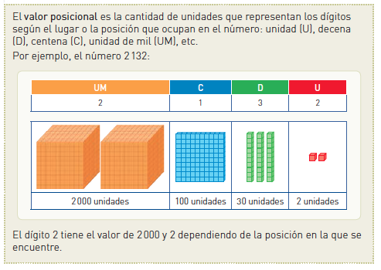

**Ahora trabajemos:**

1. Identifica la POSICIÓN del dígito marcado.

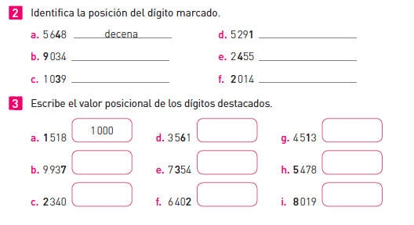

2. Escribe el VALOR POSICIONAL de los dígitos destacados



Ejercitemos …

* Realiza las actividades de las páginas 15 y 16 de cuaderno de ejercicios de la asignatura.
* A continuación desarrolla las actividades de las páginas del día 11 hasta la actividad nº1 en el texto “¡Aprendo sin parar!“

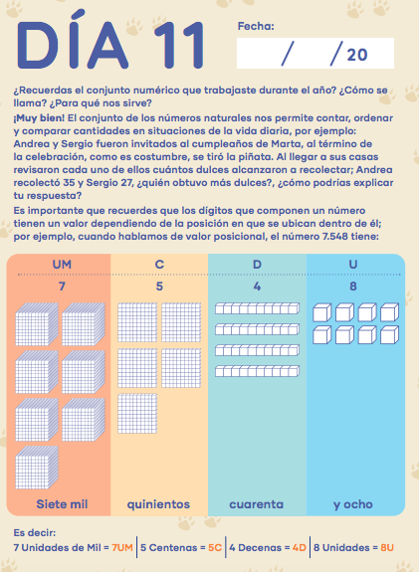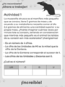

***TOMA UNA FOTO DE LOS TICKET DE SALIDA Y ENVIALO A TU PROFESORA POR EL WHATSAPP DEL CURSO***

***TICKET DE SALIDA Matemática semana 6***

***NOMBRE: _________________________________ FECHA: _____________ CURSO: 4º***

* ***Responde aquí el ticket de salida.***

***Lee atentamente cada enunciado y marca con X la respuesta correcta.***

|  |
| --- |
| 1. ¿Qué lugar ocupa el dígito destacado o ennegracido en la cifra? 87.**9**08   1. **Decena** 2. **Unidad de mil** 3. **Unidad** 4. **Centena** |
| **2. El valor del dígito 8 en el número 87.123 es:**   1. 8 2. 8.000 3. 80.000 4. 800.000 |
| **3. Los alumnos del Cuarto Año básico A recolectaron para la campaña de la Teletón la siguiente suma de dinero. ¿Cuál es el valor total del aporte?**  A. 47.000  B. 70.100  C. 85.000  D. 37.000 |



**Felicitaciones, por el buen trabajo realizado.**

**Cada día aprendes a ser el(la) mejor alumno(a).**